***Nazwa zgłoszenia*** : Poprawa wielkości okna „opis”

***Kto zgłasza*** : Kacper Salamon | Software Tester

***Do kogo*** : Marcin Kowalski | Mid-Frontend Developer

***Severity*** : 5

***Priority*** : 5

***Opis zgłoszenia :***

Hej,

Na stronie recruitcrm.com podczas aplikowania kandydata na wybrane stanowisko, mamy kilka pól do wypełnienia tj : Imię, Nazwisko, Mail i Description. Ostatni input – Description jest takiej samej wysokości jak wszystkie pozostałe. Wydaje mi się, że szerokość może pozostać na tym poziomie. Jednak pasuje zwiększyć wysokość tego pola, ponieważ jak sama nazwa pola wskazuje – opisujemy tam siebie oraz nasze doświadczenia zawodowego. Dość uporczywe jest ciągłe „przewijanie” tekstu w prawo lub lewo. Dodatkowo obecnie bardzo utrudnione jest przeczytanie spójnie całości tekstu.

Jego aktualna wysokość to 40 px. Moja sugestia to około 300px. Oczywiście ciężko mi tak na oko to teraz ocenić, ale wydaje mi się że taka wielkość była by odpowiednia i czytelna.

***Linki :***

- https://recruitcrm.io/apply/16438816281300006837aQM?sourceJustJoinIT

***Foto :***

*- Rozmiar Inputa :*

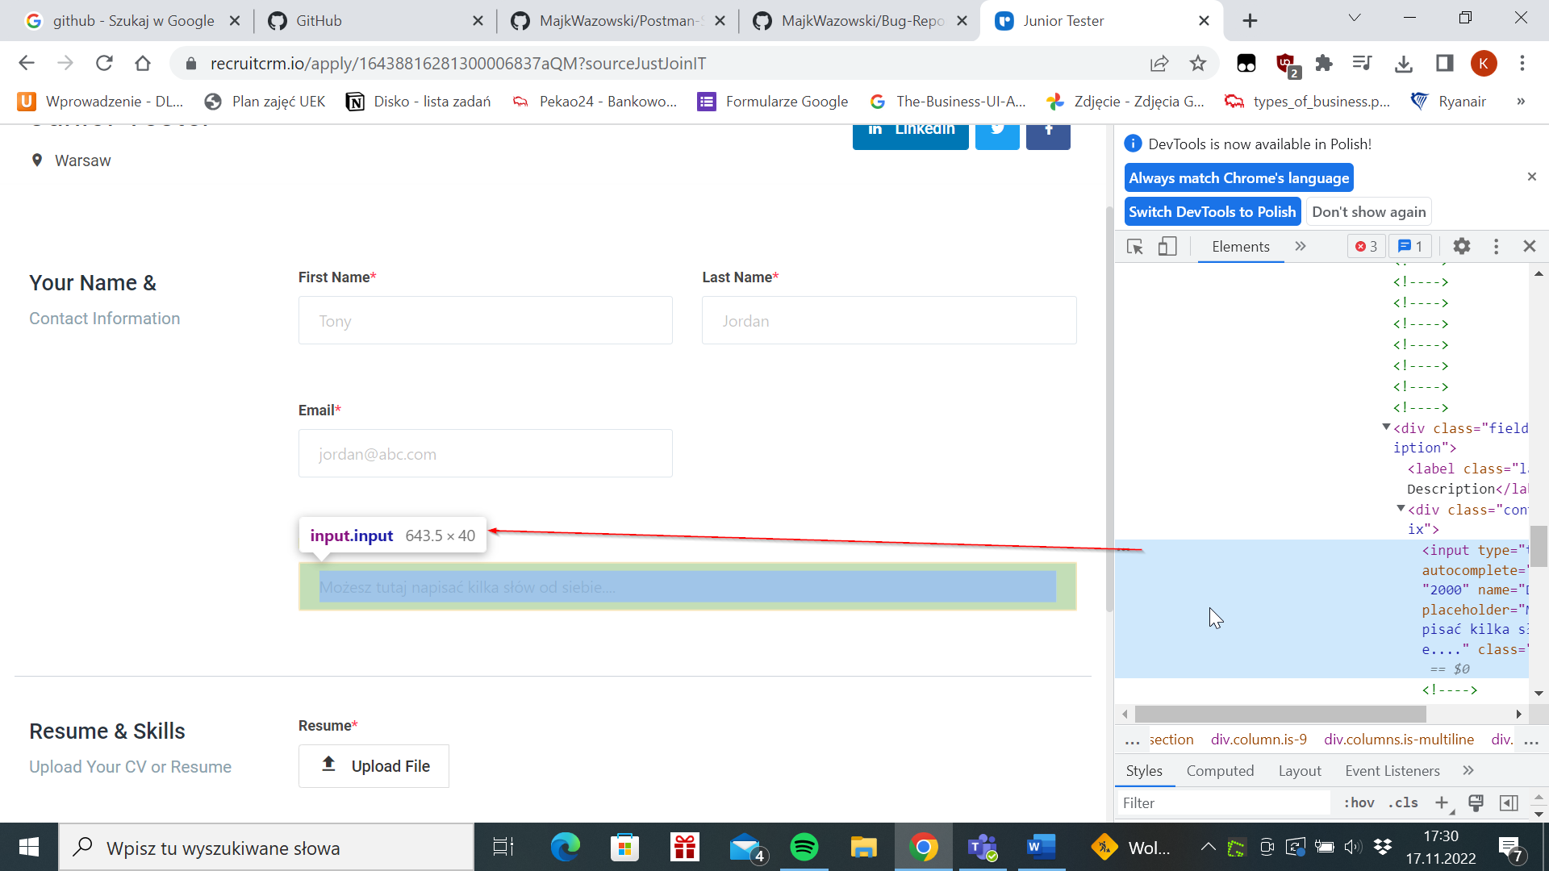

*- Ilustracja obecnej czytelności pola i jego wielkości :*

